Правила по сольфеджио. 1 класс
Звук и нота. Звук – это то, что мы слышим. Нота – это знак, которым обозначаются звуки. Ноту мы видим и пишем.
Нотный стан – это строка из пяти линеек, на которых пишутся ноты. Счёт линеек ведётся снизу вверх.
Правописание штилей
До третьей линейки штиль пишется справа вверх, выше третьей – слева вниз:
Названия звуков и октав
В музыке используются 7 разных нот:
ДО, РЕ, МИ, ФА, СОЛЬ, ЛЯ, СИ. Так называются белые клавиши на фортепиано.
Перед двумя черными клавишами находится белая клавиша ДО, а перед тремя черными клавишами – белая клавиша ФА.
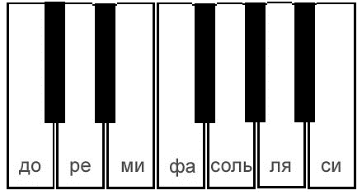
Все семь нот составляют октаву. ОКТАВА – это расстояние от одного звука до его ближайшего следующего повторения.
Вся клавиатура делится на октавы. Каждая октава начинается и заканчивается нотой «До».
В середине фортепианной клавиатуры находится первая октава.
Выше (правее) первой октавы находятся: вторая, третья, четвертая октавы. Ниже (левее) первой октавы находятся: малая, большая, контроктава, субконтроктава (неполная).
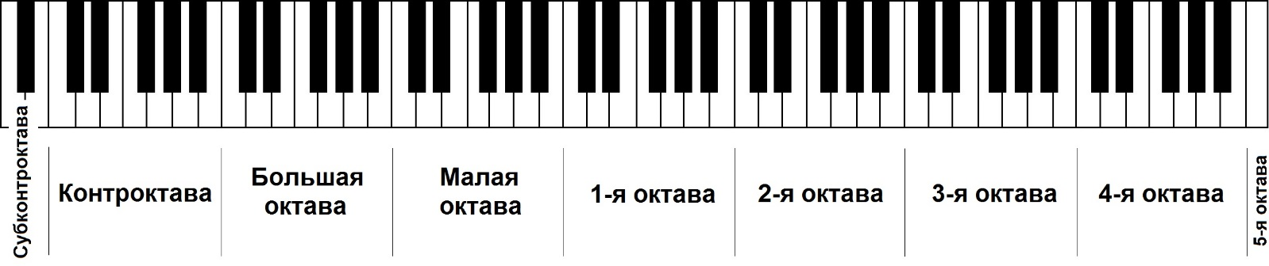
Ключи
Ключ – знак, который ставится в начале нотного стана. Существует три вида ключа: Скрипичный (соль), Басовый (фа) и Альтовый (до).
Скрипичный ключ показывает, что звук «соль» пишется на второй линейке.

Басовый ключ показывает, что звук «фа» пишется на четвертой линейке.

Альтовый ключ показывает, что звук «до» пишется на третьей линейке.

Размещение нот на нотоносце
Нотным станом, или нотоносцем, называется нотная строка из пяти линий, на которых размещаются ноты. Счет линий ведется снизу вверх.
Ноты располагаются на линиях и между ними: ДО – на первой добавочной линии, РЕ – под первой, МИ – на первой, ФА – между первой и второй, СОЛЬ – на второй, ЛЯ – между второй и третьей, СИ – на третьей и т. д. Также можно запомнить нотки, расположенные на линейках и между линеек с помощью стишка:
Реприза – знак повторения фразы, раздела, части.

Пульс – это биение «сердца» в музыке.
Доля – это один удар пульса. Существуют сильные и слабые доли. Сильная доля всегда первая. Чаще всего доля равна
Длительность звука
Длительность – это время звучания ноты. По длительности ноты бывают: целая, половинная, четвертная, восьмая, а также другие. Все длительности отличаются по внешнему виду:
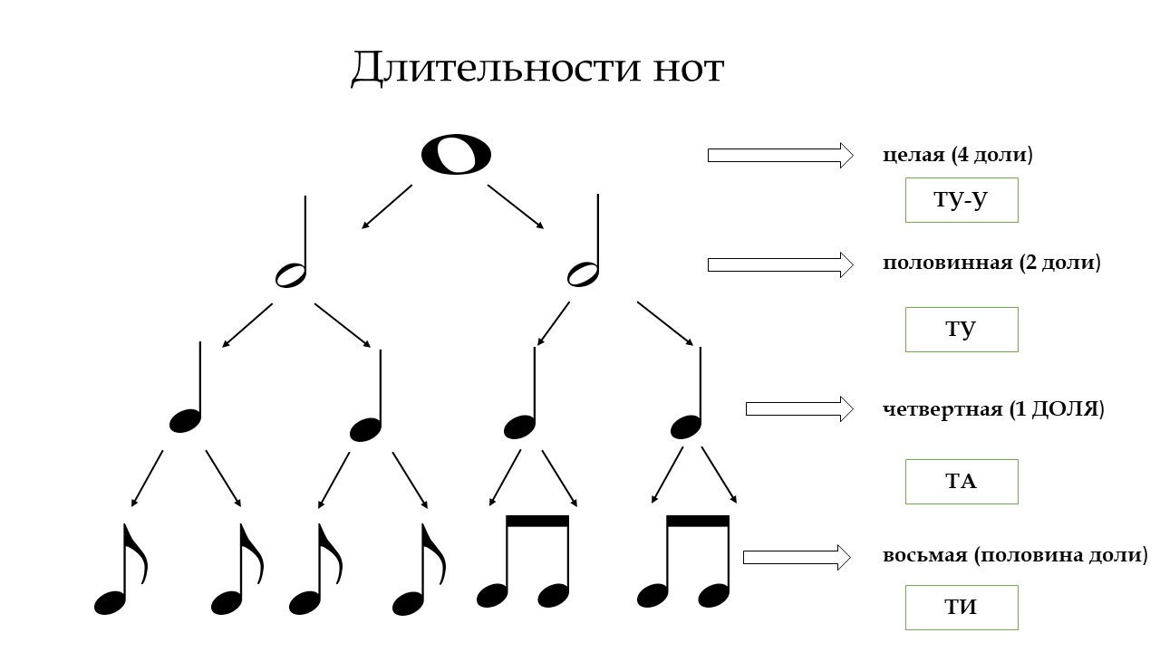
Целая нота включает в себя 4 доли,
считается как «раз-и-два-и-три-и-четыре-и»,
Половинная в два раза короче, включает в себя 2 доли,
считается как «раз-и-два-и»
Четвертная в четыре раза короче целой и равна одной доле,
считается «раз-и»
Восьмая в восемь раз короче целой и равна половине доли,
считается «раз»
Восьмые ноты могут писаться с «хвостиком» (вокальная группировка), а могут объединиться в группу из двух (инструментальная группировка).

Группировка
Группировка бывает вокальная (когда мелодия дана со словами) и инструментальная (без слов), когда ноты объединяются в группы.
Ритм – сочетание длительностей в песне, мелодии. Ритмослоги помогают читать и запоминать ритм:
- ту-у; - ту; -та; - ти; -ти-ти.

Пример ритма:

та ти ти та та ти ти ти ти та та та та ти ти ти ти та та ту

хлопки
Верхняя строчка здесь это ритм, нижняя строчка – доли.

Такт – часть мелодии от сильной доли до следующей сильной.
Тактовая черта показывает ударение и ставится перед сильной долей.
Затакт – неполный такт – начало мелодии со слабой доли.
Размер – это запись «пульса». Размер обозначается двумя цифрами, где верхняя – это количество долей в одном такте
а нижняя – это длительность этих долей.
бывают:
Дирижирование – показ размера через движения. Сильная доля – руки всегда опускаются вниз. Существуют разные схемы дирижирования:
Тоника – самый главный и устойчивый звук мелодии. Чаще всего находится в самом конце.
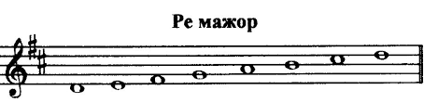
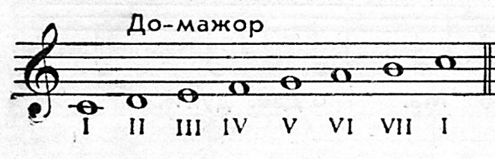
Гамма – звукоряд от тоники до тоники

Тетрахорд – звукоряд из четырех звуков, половина гаммы. В гамме два тетрахорда – нижний и верхний

Лад – согласие звуков между собой. Есть два лада:
Мажор – «светлый», «радостный», «твердый» лад
Минор – «грустный», «печальный», «темный» лад
Также лад бывает еще переменным, когда мелодия начинается в оном ладу, а заканчивается в другом.

Тональность – высота лада – это тоника+лад. Например: тоника до, лад мажорный, тональность – до мажор.
В каждой тональности есть ступени. Ступени всегда обозначаются римскими цифрами, а тоника – всегда первая ступень.

Ступени бывают устойчивые и неустойчивые.
Устойчивые – I, III, V – вместе они образуют тоническое трезвучие.
Неустойчивые – II, IV, VI, VII – они «тянутся» к устойчивым. Это называется тяготением или разрешением. Каждая неустойчивая ступень тянется к своей устойчивой:
Вторая – в первую, четвертая – в третью, шестая – в пятую, седьмая – в первую
Вводными ступенями называются II и VII ступени лада. Они окружают тонику и в нее разрешаются (вводят в тонику).
Опевание – окружение устойчивой ступени соседними неустойчивыми
Трезвучие – аккорд из трёх звуков, расположенных через один.
Тоническое трезвучие – трезвучие, которое строится от I ступени
гаммы - тоники. В него входят все три устойчивые ступени (I, III, V). Краткое обозначение тонического трезвучия - Т53.
Полутон и тон
Полутон – это самое маленькое расстояние между двумя звуками.
(1/2т)
Целый тон – это два полутона. (1т)
Тоны и полутоны в гамме До мажор:
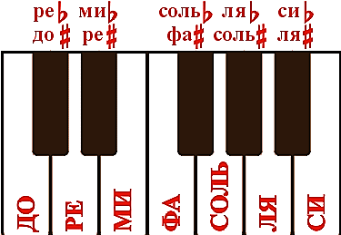
Знаки альтерации – знаки повышения или понижения звука.
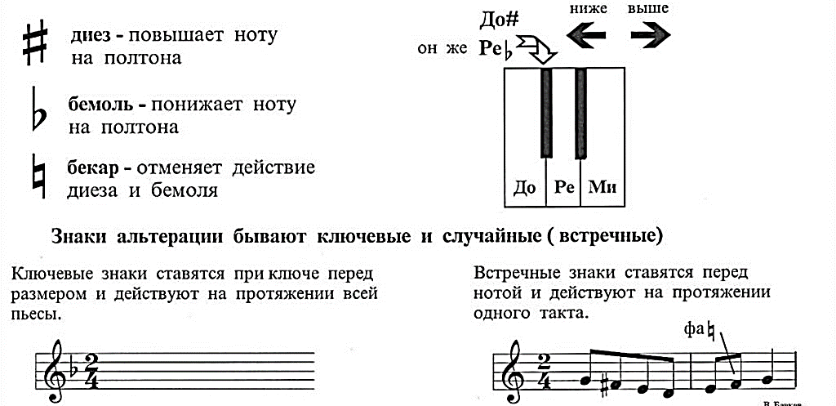
Все ключевые знаки ставятся после ключа в определенном порядке:
Порядок диезов: фа-до-соль-ре-ля-ми-си
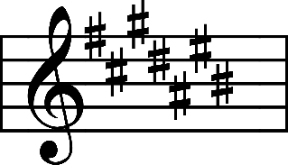
Порядок бемолей: си-ми-ля-ре-соль-до-фа
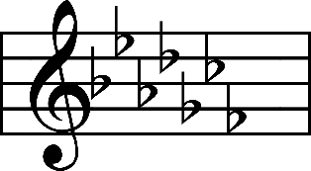

Тональность Соль мажор
Тональность Фа мажор
Пауза – знак молчания. Длительность паузы равна длительностям нот:
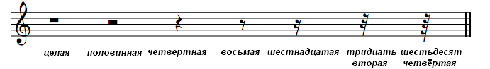
Музыкальная форма – строение музыкального произведение. Любой номер по сольфеджио можно разделить на фразы и понять его строение.
Фраза – часть мелодии, которая поется на одном дыхании.
Цезура – знак окончания фразы, знак дыхания. Обозначается галочкой .

Схема: | а б а б₁

Схема: | а а₁ б б₁

Интервал – расстояние между двумя звуками. Интервалы обозначаются арабскими цифрами, а названия интервалов – это латинские цифры:
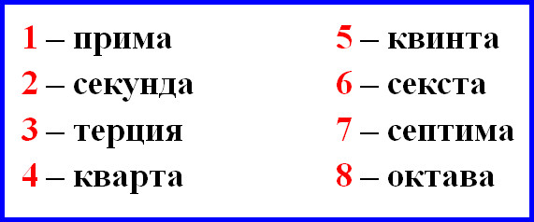
1 2 3 4 5 6 7 8

